KULIAH KE-8

GERAKAN TRANSLASI

Interpolasi

Digunakan untuk mengatur gerakan Input dan Output dari setiap Lay Frame menggunakan Teks pada Z position atau Sphere pada Z position.

Contoh Translasi Teks dan Sphere

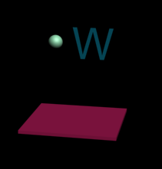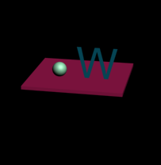

- Buat Box di Viewport Top untuk dasar jatuhnya obyek
- Buat Bola di Viewport Front
- Bentuk 1 huruf di Viewport Front. Caranya pilih pada Menu Bar CREATE, pilih SHAPE kemudian klik di sembarang tempat pada Viewport Front
- Pada rollout kotak TEKS EDITOR gantilah tulisan MAX TEKS dengan satu huruf yang anda pilih. Selanjutnya klik mouse pada Viewport Front. Maka akan muncul huruf yang anda ketik di Teks Editor tadi.
- Untuk teks selanjutnya copy-kan huruf pada Viewport Front tadi sebanyak yang anda inginkan
- Gantilah huruf yang anda copy tadi sesuai dengan teks yang anda inginkan.
- Caranya : klik MODIFY, gantilah huruf pada teks editor dengan huruf yang anda inginkan dalam susunan teks., maka huruf pada viewport akan langsung berubah. Berikutnya pilih font dan warna yang anda inginkan.
- Kemudian drop down kotak MODIFIER LIST, pilih EXTRUDE maka akan muncul huruf dengan warna yang anda pilih pada Viewport Perspective
- Aktifkan Autokey
- Geser Time slider ke Frame 50
- Geser bola ke dasar melalui Viewport Front
- Lakukan juga untuk Teks melalui Viewport Front
- Klik kanan Time Slider hingga muncul window Create Key. Masukkan nilai 0 pada Source dan 100 pada Destination
- Mengubah Interpolasi dengan Klik obyek Teks. Klik kanan mouse pada Frame 0 sehingga timbul pilihan Teks 01 X, Y dan Z position. Pilih Z position sehingga timbul window Time Z position
- Pemilihan Frame yang sudah dibentuk dapat dipilih melalui anak panah di kiri atas window
- Pada Frame 0 gerakan Output dipilih dengan klik tombol tangen tahan , geser cursor untuk memilih interpolasi yang diinginkan
- Pada Frame ke-2 dan seterusnya hanya diubah interpolasi output saja

Contoh Animasi Teks

Membuat Teks bergerak seperti papan reklame. Teks berada di atas penyangga setengah bola. Penyangga dan Teks di gerakkan sesuai keinginan

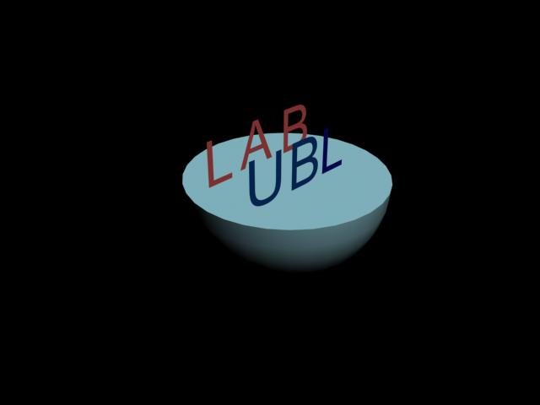
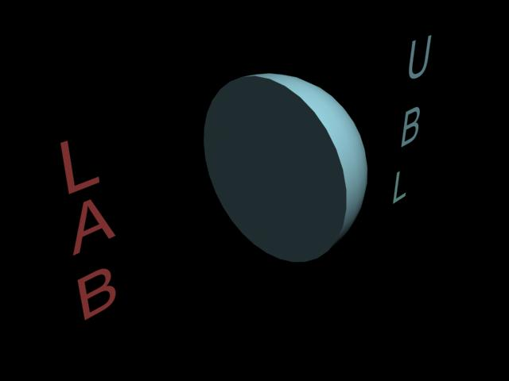

MEMBENTUK TEKS
- Pada Viewport Front, bentuk teks LAB UBL dengan size = 75
- Satu persatu huruf tersebut di Extrude yang ada di Modifier List
- Buat setengah bola dengan Hemisphere 0.5
- Susun teks tersebut diatas setengah Bola seperti contoh
- Animasikan dan ubah gerakannya dengan interpolasi

MEMBENTUK KEY FRAME
- Aktifkan Auto Key
- Geser time slider ke posisi frame 20 .
- Geser huruf-huruf yang akan digerakkan
- Tambahkan lagi frame berikutnya untuk gerakan obyek tang anda inginkan
- Lakukan sampai ruller berada di Frame 100

Latihan-1

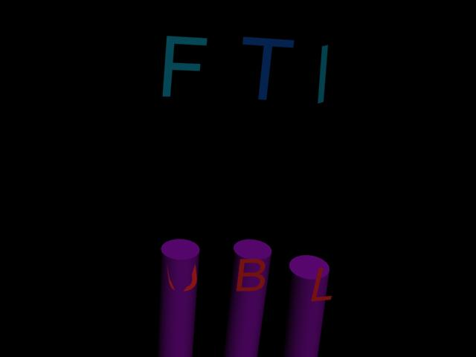
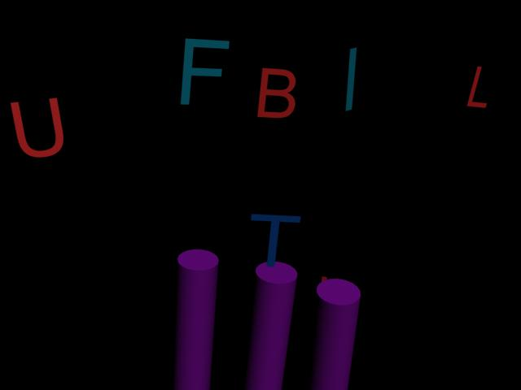

\

- Buat Cylinder pada Viewport Top. Copy 2 kali
- Buat Teks F, T , I dan U, B, L. Posisikan seperti pada contoh
- Animasi dengan interpolasi bebas

SELAMAT BEKERJA

